Дата: .07.09.2022

Клас: 3-Б (ІІгр).

Урок : Українська мова Вчитель: Капуста В.М.

**Тема. Пригадую слова із звуками [дж], [дз], [дз’].** (с.9)

**Мета**: вправляти учнів у перетворенні слів; вчити спостерігати за вимовою та написанням слів із звуками [дж], [дз], [дз’], які позначаються буквами дж дз; удосконалювати навички звуко-буквеного аналізу; розвивати критичне мислення, увагу, спостережливість, пам'ять, усне і писемне мовлення; удосконалювати навички письма; формувати компетентність спілкуватися рідною мовою, соціальну, громадянську компетентності; виховувати повагу до рідної мови, до своєї країни.

**Хід уроку**

**І. Вступна частина.**

**1. Емоційне налаштування.**

**2.Перевірка домашнього завдання.**

Виконати звуко- буквений аналіз слів:

П’ятниця [- =о - - о = о]-7б.,8зв.,3скл.

Ім’я [о - = о]- 3б.,4зв.,2скл.

Кав’ярня[- о - =о - = о]- 7б.,8зв.,3скл.

**3.Повідомлення теми уроку.**

*Сьогодні на уроці ми продовжуємо подорожувати видатними місцями Львова. Також ми згадаємо написання та вимову слів з апострофом, буквосполучень дж, дз.*

**4. Хвилинка каліграфії.**

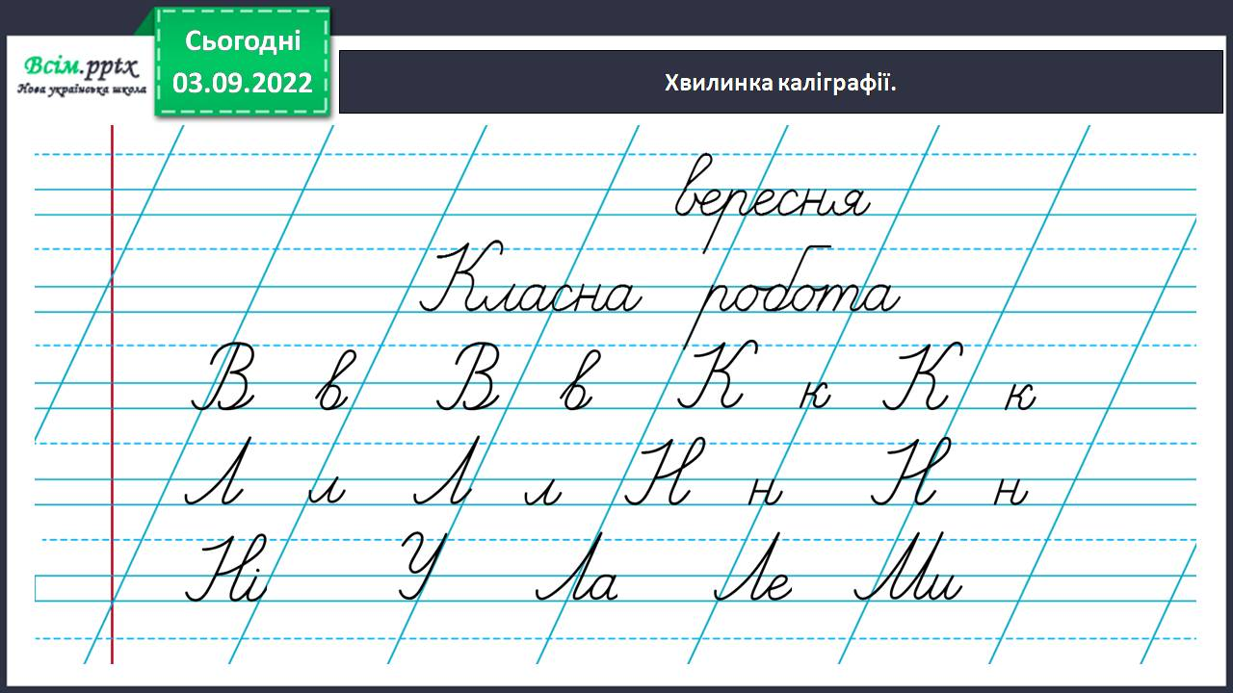

***П’ять м’яч м’ята***

**ІІ. Основна частина**

**Вправа 6**.(Усно) Родзинка знайшла цікаву інформацію про джерела. Прочитай її.

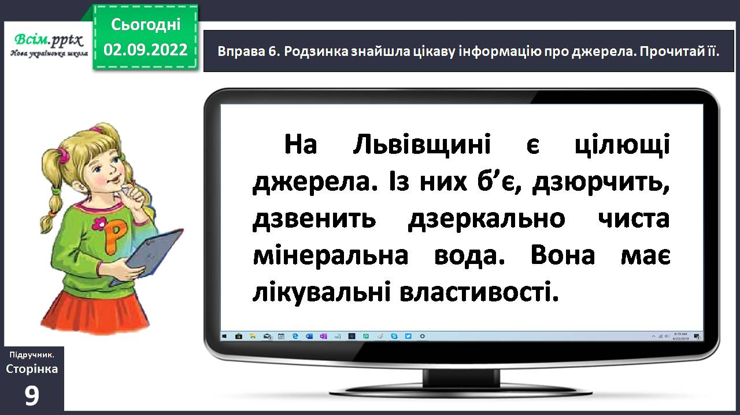

**Вправа 7**. **Спиши** інформацію Родзинки. Підкресли слова зі звуками [дж], [дз], [дз']. Побудуй звукову схему одного з цих слів.

Побудуй звукову схему одного з цих слів.

Що ти знаєш про звуки [дж], [дз], [дз']? Пригадай!

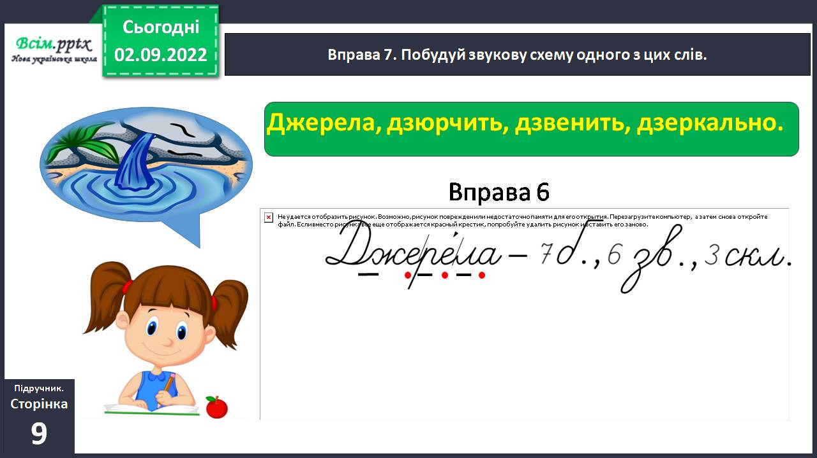

Вправа 8. 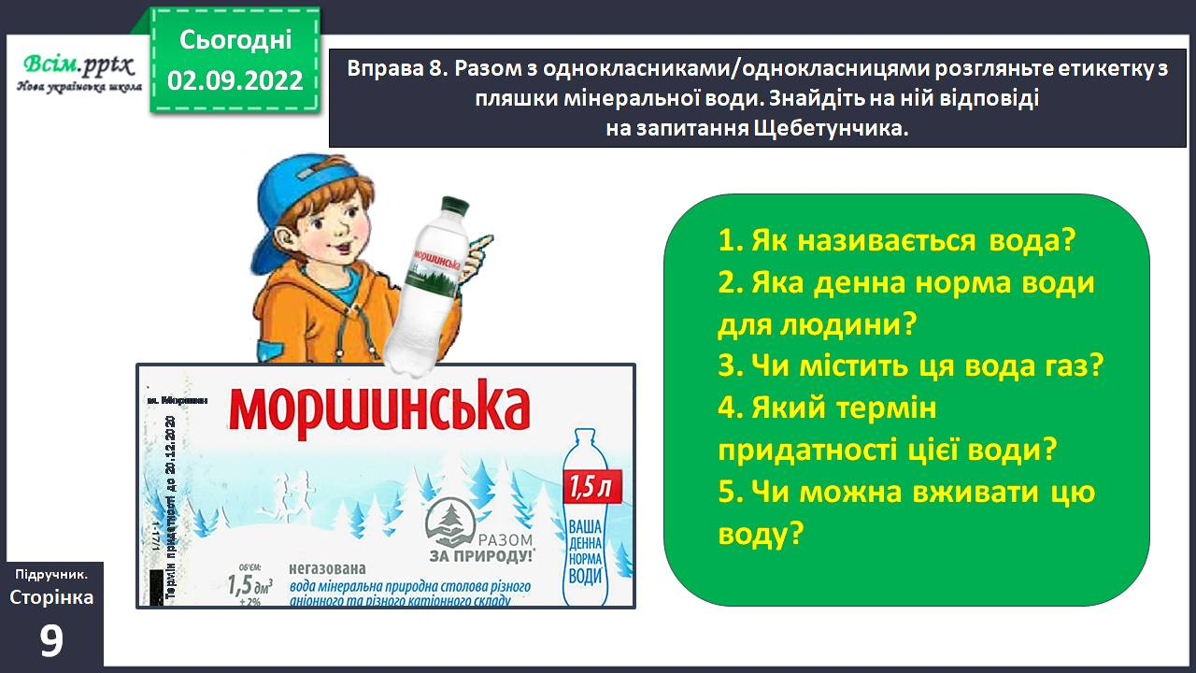

**Вправа 9.** Яку воду ти вживаєш? Напиши проце текст (3-4) речення.

*Я п’ю очищену воду. Мені подобається також мінеральна вода. Вона має лікувальні властивості. Корисно пити негазовану воду. Таку воду я п’ю не часто.*

**ІІІ. Заключна частина.**

Пояснення домашнього завдання.

Підручник с.9, вправа 10. Спиши текст. Допиши, чи доводилося тобі пити воду з джерела. Побудуй звукові схеми виділених слів: *щедра, джерельну.*

**Зворотній зв’язок:**  **Human** або ел. пошта [valentinakapusta55@gmail.com](mailto:valentinakapusta55@gmail.com)